Тема: Прямые и плоскости в пространстве
Теоретический материал для самостоятельного изучения
Определение Две прямые в пространстве называются параллельными, если они лежат в одной плоскости и не пересекаются.
Определение Скрещивающиеся прямые − прямые, которые не лежат в одной плоскости.
Определение Две прямые в пространстве называются перпендикулярными, если угол между ними равен 90֯°.
Определение Два отрезка называются параллельными, если они лежат на параллельных прямых.
Определение Прямая и плоскость называются параллельными, если они не имеют общих точек.
Геометрия, которую мы изучаем, называется евклидовой, по имени древнегреческого ученого Евклида (3 век до нашей эры), который создал целый труд по математике под названием «Начала». В данной книге есть раздел о параллельных прямых.
Каково расположение 2-х прямых на плоскости (совпадают, пересекаются, параллельны) (рис. 1 а, б, в).

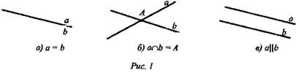
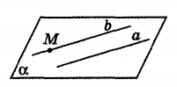
Перейдем к взаимному расположению 2-х прямых в пространстве. Как и в планиметрии, две различные прямые в пространстве либо пересекаются в одной точке, либо не пересекаются (не имеют общих точек). Но второй случай допускает две возможности: прямые лежат в одной плоскости (параллельны) или прямые не лежат в одной плоскости. В первом случае они параллельны, а во втором - такие прямые называются скрещивающимися.
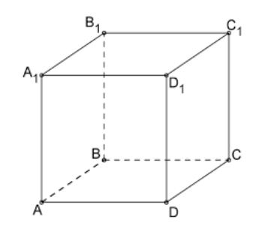
Проиллюстрировать данные определения наглядно нам поможет куб.
Давайте укажем некоторые пары параллельных прямых:
AB||A₁B₁; AB|| CD; A₁B₁||C₁D₁; CD||C₁D₁; AD||A₁D₁; BC||B₁D₁; AD||BC; A₁D₁||B₁C₁.
А теперь рассмотрим некоторые пары скрещивающихся прямых, как мы отметили, они не должны лежать в одной плоскости:
AB A₁D₁; AB B₁C₁; CD A₁D₁; CD B₁C₁; BC C₁D₁; BC A₁B₁; AB B₁C₁; AB A₁D₁.
Теорема Через любую точку пространства, не лежащую на данной прямой, проходит прямая, параллельная данной, и притом только одна.
- Точка М и прямая а задают плоскость α.
- Прямая, проходящая через точку М параллельно прямой а, должна лежать в одной плоскости с точкой М и прямой а, т.е. в плоскости α.
- В плоскости α через точку М проходит прямая, параллельная прямой а, и притом только одна - это нам известно из курса планиметрии.
- На чертеже эта прямая обозначена буквой b .
- Следовательно, b-единственная прямая, проходящая через точку М параллельно прямой а.
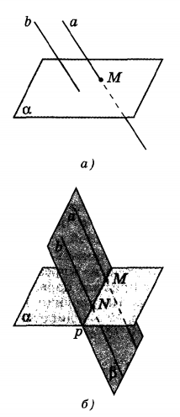
Лемма Если одна из двух параллельных прямых пересекает данную плоскость, то и другая прямая пересекает эту плоскость.
- Рассмотрим две параллельные прямые a и b и допустим, что прямая b пересекает плоскость α в точке M(а рис.).
- Мы знаем, что через параллельные прямые a и b можно провести только одну плоскость β. (теорема).
- Так как точка M находится на прямой b, то M также принадлежит плоскости β (б рис.). Если у плоскостей α и β есть общая точка M, то у этих плоскостей есть общая прямая p, которая является прямой пересечения этих плоскостей (4 аксиома).
- Прямые a, b находятся в плоскости β.Если в этой плоскости одна из параллельных прямых b пересекает прямую p, то вторая прямая a тоже пересекает p.
- Точку пересечения прямых a и p обозначим за N. Так как точка N находится на прямой p, то N находится в плоскости α и является единственной общей точкой прямой a и плоскости α.
- Значит, прямая a пересекает плоскость α в точке N.
Нам известно из курса планиметрии, что если три прямые лежат в одной плоскости и две из них параллельны третьей, то эти две прямые параллельны. Похожее утверждение имеет место и для трех прямых в пространстве.
Теорема Если две прямые параллельны третьей прямой, то они параллельны.
Возможны три расположения прямой и плоскости:
- прямая лежит в плоскости | 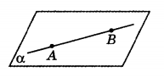
- прямая и плоскость имеют только одну общую точку, т.е. пересекаются | 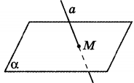
- прямая и плоскость не имеют ни одной общей точки, две плоскости α и β пересекаются по прямой а | 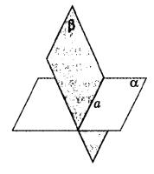
Определение Прямая и плоскость называются параллельными, если они не имеют общих точек. Обозначение: a||α.
Наглядный пример, который дает представление о прямой, параллельной плоскости- это линия пересечения стены и потолка -она параллельна плоскости пола.
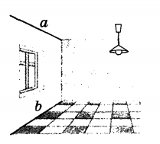
Теорема (признак параллельности прямой и плоскости)
Если прямая, не лежащая в данной плоскости, параллельна какой-нибудь прямой на этой плоскости, то эта прямая параллельна данной плоскости.
Существует еще два утверждения, которые используются при решении задач:
- Если плоскость проходит через данную прямую, параллельную другой плоскости, и пересекает эту плоскость, то линия пересечения плоскостей параллельна данной прямой.
- Если одна из двух параллельных прямых параллельна данной плоскости, то другая прямая либо тоже параллельна данной плоскости, либо лежит в этой плоскости.

Определение Прямая называется перпендикулярной к плоскости, если она перпендикулярная к любой прямой, лежащей в этой плоскости.
Лемма о перпендикулярности двух прямых к третьей прямой: если одна из двух параллельных прямых перпендикулярная к третьей прямой, то и другая прямая перпендикулярна к этой прямой.
Теорема о параллельных прямых, перпендикулярных плоскости: если одна из двух параллельных прямых перпендикулярна к плоскости, то и другая прямая перпендикулярна к этой плоскости.
Признак перпендикулярности прямой и плоскости: если прямая перпендикулярная к двум пересекающимся прямым, лежащим в плоскости, то она перпендикулярна к этой плоскости.

Признак перпендикулярности плоскостей: если одна из двух плоскостей проходит через прямую, перпендикулярную к другой плоскости, то такие плоскости перпендикулярны.
Следствие из признака перпендикулярности плоскостей: Плоскость, перпендикулярная к прямой, по которой пересекаются две данные плоскости, перпендикулярна к каждой из этих плоскостей.
Двугранным углом называется фигура, образованная прямой а и двумя полуплоскостями с общей границей в виде прямой а, не принадлежащими одной плоскости. Полуплоскости, образующие двугранный угол, называются его гранями. Прямая а, которая является общей границей полуплоскостей, называется ребром двугранного угла (рис. 2 а и 2 б).
Перпендикуляры к ребру двугранного угла образуют линейный угол двугранного угла. Градусной мерой двугранного угла называется градусная мера его линейного угла.
Так же как и плоские углы, двугранные углы могут быть прямыми, острыми и тупыми.
Если угол между пересекающимися плоскостями равен 90 градусом, то плоскости перпендикулярны.
Двугранный угол с ребром CD, на разных гранях которого отмечены точки A и B называют двугранным углом CABD.
Перпендикуляры к ребру AO и BO образуют линейный угол двугранного угла AOB (рис. 2 в). Так как луч ОА перпендикулярен прямой CD и луч OB перпендикулярен прямой CD, то плоскость АОВ перпендикулярна к прямой CD. Таким образом, плоскость линейного угла перпендикулярна к ребру двугранного угла. Двугранный угол имеет бесконечное множество линейных углов
Все линейные углы двугранного угла равны друг другу.
Рассмотрим два линейных угла АОВ и А₁О₁В₁ (рис. 2 г). Лучи ОА и О₁А₁, лежат в одной грани и перпендикулярны к прямой ОО₁, поэтому они сонаправлены. Точно так же сонаправлены лучи OB и O₁B₁. Поэтому углы АОВ и А₁О₁В₁ равны как углы с сонаправленными сторонами.
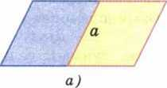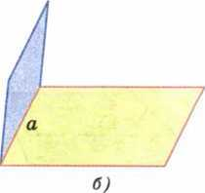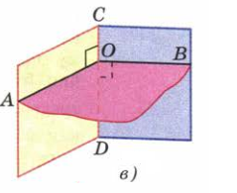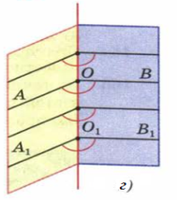
(Рис. 2)
Две пересекающиеся плоскости образуют четыре двугранных угла с общим ребром.
Если один из этих двугранных углов равен фи, то другие три угла равны соответственно 180 градусов минус фи, фи и 180 градусов минус фи (рис. 3 а). В частности, если один из углов прямой, то и остальные три угла прямые. Если угол между пересекающимися плоскостями равен 90 градусом, будем называть такие плоскости перпендикулярными (рис. 3 б).
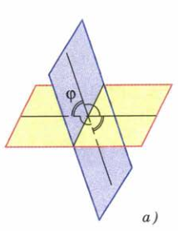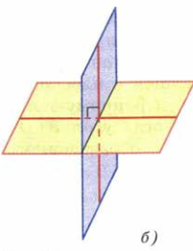
(Рис. 3)
Следствие Плоскость, перпендикулярная к прямой, по которой пересекаются две данные плоскости, перпендикулярна к каждой из этих плоскостей.
Прямоугольный параллелепипед – фигура, у которой все боковые ребра перпендикулярны основанию.
На рисунке 4 представлен прямоугольный параллелепипед. У этой фигуры все боковые ребра перпендикулярны основанию.
Его основаниями служат прямоугольники ABCD и A₁B₁C₁D₁, а боковые ребра АА₁,BB₁,CC₁ и DD₁ перпендикулярны к основаниям. Отсюда следует, что ребро АА₁ перпендикулярно к ребру АВ, т. е. боковая грань АА₁В₁В является прямоугольником. То же самое можно сказать и об остальных боковых гранях.
Таким образом, прямоугольный параллелепипед обладает следующими свойствами:
1) В прямоугольном параллелепипеде все шесть граней — прямоугольники.
2) Все двугранные углы прямоугольного параллелепипеда — прямые.
3) Квадрат диагонали прямоугольного параллелепипеда равен сумме квадратов трех его измерений.
Измерениями прямоугольного параллелепипеда называются длины трех ребер, имеющих общую вершину.
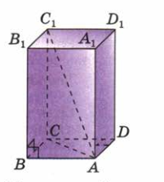

(Рис. 4)
Примеры и разбор решения заданий
Пример 1 В прямоугольном параллелепипеде ABCDA₁B₁C₁D₁ длины рёбер: AB = 2, BC=3, AA₁ = 4. Найдите площадь сечения параллелепипеда плоскостью, проходящей через точки A, B и C_{​1}​​.
Решение Нарисуем рисунок.
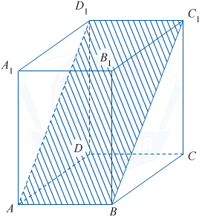
В рассматриваемом прямоугольном параллелепипеде проведем отрезок BC_{​1}​​. Затем построим плоскость на прямых BC_{​1}​​ и AB. Так как плоскости прямоугольного параллелепипеда AA₁D₁D и BB₁C₁C параллельны, поэтому искомым сечением является прямоугольник ABC₁D₁. Нам известны отрезки AA₁ и BC, из них по теореме Пифагора вычислим длину отрезка BC₁: 5. Теперь найдем площадь искомого прямоугольника: 10 .
Ответ: 10.
Пример 2 Дан тетраэдр ABCD. В этом тетраэдре углы DAB, DAC и ACB прямые. Ребра AC и CB равны 10 сантиметрам, отрезок DB равен 10 сантиметров. Необходимо найти двугранный угол ABCD.
Решение
По условию прямая DA перпендикулярно прямым AB и AC. Тогда по признаку перпендикулярности прямой и плоскости прямая DA перпендикулярна ABC.
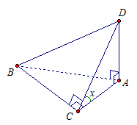
Тогда прямая DA – перпендикуляр к плоскости ABC. Прямая DC – наклонная, а AC – проекция. По условию прямая AC перпендикулярна прямой BC. Тогда по теореме о трех перпендикулярах наклонная DC перпендикулярна прямой BC. Это означает, что угол ACD является линейным углом искомого двугранного угла. Из прямоугольного треугольника DCB найдем DC по теореме Пифагора.
Из прямоугольного треугольника ACD теперь можно выразить косинус угла ACD. 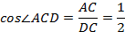
= 60°.
Ответ: 60°.

